|  |  |  |
| --- | --- | --- |
|  | **智能可穿戴运维系统Web**  **用户手册** | **日期Date** |
| **20201015** |
| **智能可穿戴运维系统Web**  **用户手册**   |  |  |  |  |  | | --- | --- | --- | --- | --- | | **编制Prepared by** | **校对Checked by** | **标准化Standardized by** | **批准Approved by** | **发布Released by** | | **黄钊** |  |  |  |  |  |  |  |  |  | | --- | --- | --- | --- | | **文件号Document No.** |  | **版本Revision** | **B** | | **密级Classification** | | **页码Number of pages** | **11** | | **□绝密Strictly Confidential ■机密Confidential □秘密 Secret □内部 Internal□公开Published** | | | | | | |

|  |
| --- |
| **注意事项和声明**  **Notification and disclaimer**  本文件中所有的事项尽可能的全面和准确，但本文件可能还需要进一步修正。未经明阳智慧能源集团股份公司确认和许可而依据此文件进行制造和其他用途时，明阳智慧能源集团股份公司将不负责因此所产生的风险。  任何发现有关本文件的不足和错误之处，请文件使用者立即反馈给版权所有者。  本文件仅在接收方同意以上条件时才给予提交。当文本有歧义时，请以中文为准。  This document may still be undergoing checking by the institution responsible, Although all work has been carried out very thoroughly; this document is still subject to changes. Without permission from MINGYANG, the risk of manufacturing that in accordance to this document or other uses is not in the responsibility of MINGYANG.  Should any information in this document be not complete, incomprehensible or faulty, it is the responsibility of the user of this document to immediately clarify the facts with the author and the client.  This document is only submitted under the assumption that the receiver accepts the above conditions.In case of any divergence of interpretations, the Chinese version shall prevail. |

**有效附件**

**List of Valid Documents**

|  |  |  |  |
| --- | --- | --- | --- |
| **序号**  **Item** | **文件名**  **Document Name** | **文件号**  **Document No.** | **版本**  **Rev.** |
|  |  |  |  |
|  |  |  |  |
|  |  |  |  |
|  |  |  |  |
|  |  |  |  |

**更改记录表**

**List of Alterations**

|  |  |  |  |  |
| --- | --- | --- | --- | --- |
| **序号**  **Item** | **版本**  **Rev.** | **所在页**  **Modified Pages** | **更改内容**  **Modifications** | **日期**  **Date** |
| 1 | A |  | 初版 | 2020.10.15 |
| 2 | B | 1~5 | 运维排程模块更新 | 2020.10.31 |
|  |  |  |  |  |
|  |  |  |  |  |
|  |  |  |  |  |
|  |  |  |  |  |
|  |  |  |  |  |
|  |  |  |  |  |
|  |  |  |  |  |
|  |  |  |  |  |
|  |  |  |  |  |
|  |  |  |  |  |
|  |  |  |  |  |
|  |  |  |  |  |
|  |  |  |  |  |
|  |  |  |  |  |
|  |  |  |  |  |
|  |  |  |  |  |
|  |  |  |  |  |
|  |  |  |  |  |

目录

1登录 1

2运维排程 1

2.1 运维窗口期 2

2.2 自动排程 2

2.3 重新排程 2

2.4 调整任务 3

2.5 派工 4

2.6 历史查询 5

3人员管控 5

3.1 风场地图 5

3.2 人员信息 6

3.3 轨迹回放 7

4 远程指导 8

4.1 专家主动呼叫现场 8

4.2 现场呼叫专家 9

5资源管理 9

5.1 工时标准管理 9

5.2 人员管理 10

# 1登录

进入系统首先打开登录页，输入用户名和密码，完成登录操作。



图1-1 登录页

# 2运维排程

根据运维任务计划和当天的风速功率预测计算出最优运维排程建议，管理人员参考建议安排当天任务计划，并完成派工。

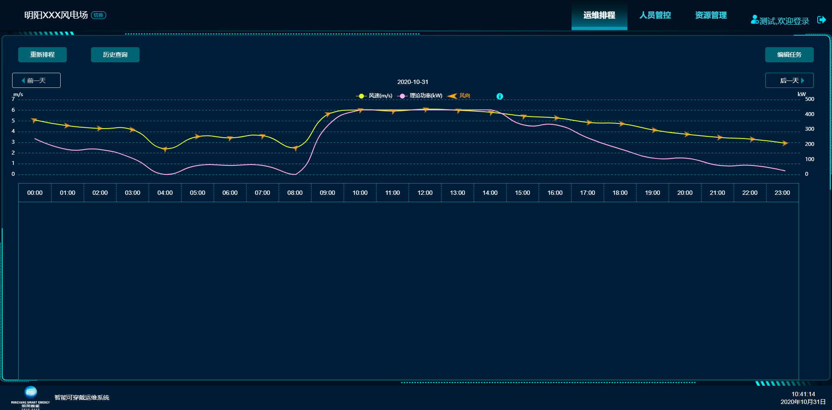

图2-1 运维排程

## 2.1 运维窗口期

系统根据风速功率预测数据计算最佳运维窗口期。

窗口期计算规则如下：

1. 早上0-8点打开，选择今明两天工作时间中8-12点和14-18点的理论功率总和最小时间段为最佳维护时间。

2. 上午8-12点打开，选择工作时间中今天14-18点、明天8-12点和14-18点的理论功率总和最小时间段为最佳维护时间。

3. 下午12-18点打开，选择工作时间中明天8-12点和14-18点、后天8-12点的理论功率总和最小时间段为最佳维护时间。

4. 晚上18-0点打开，选择明后两天工作时间中8-12点和14-18点的理论功率总和最小时间段为最佳维护时间。

如图2.1-1所示，上方是当日风速风向功率预测曲线，曲线下方的绿色区域为最佳运维窗口期。界面上可点击“前一天”、“后一天”按钮切换不同日期，查看当前计算的最佳窗口期。

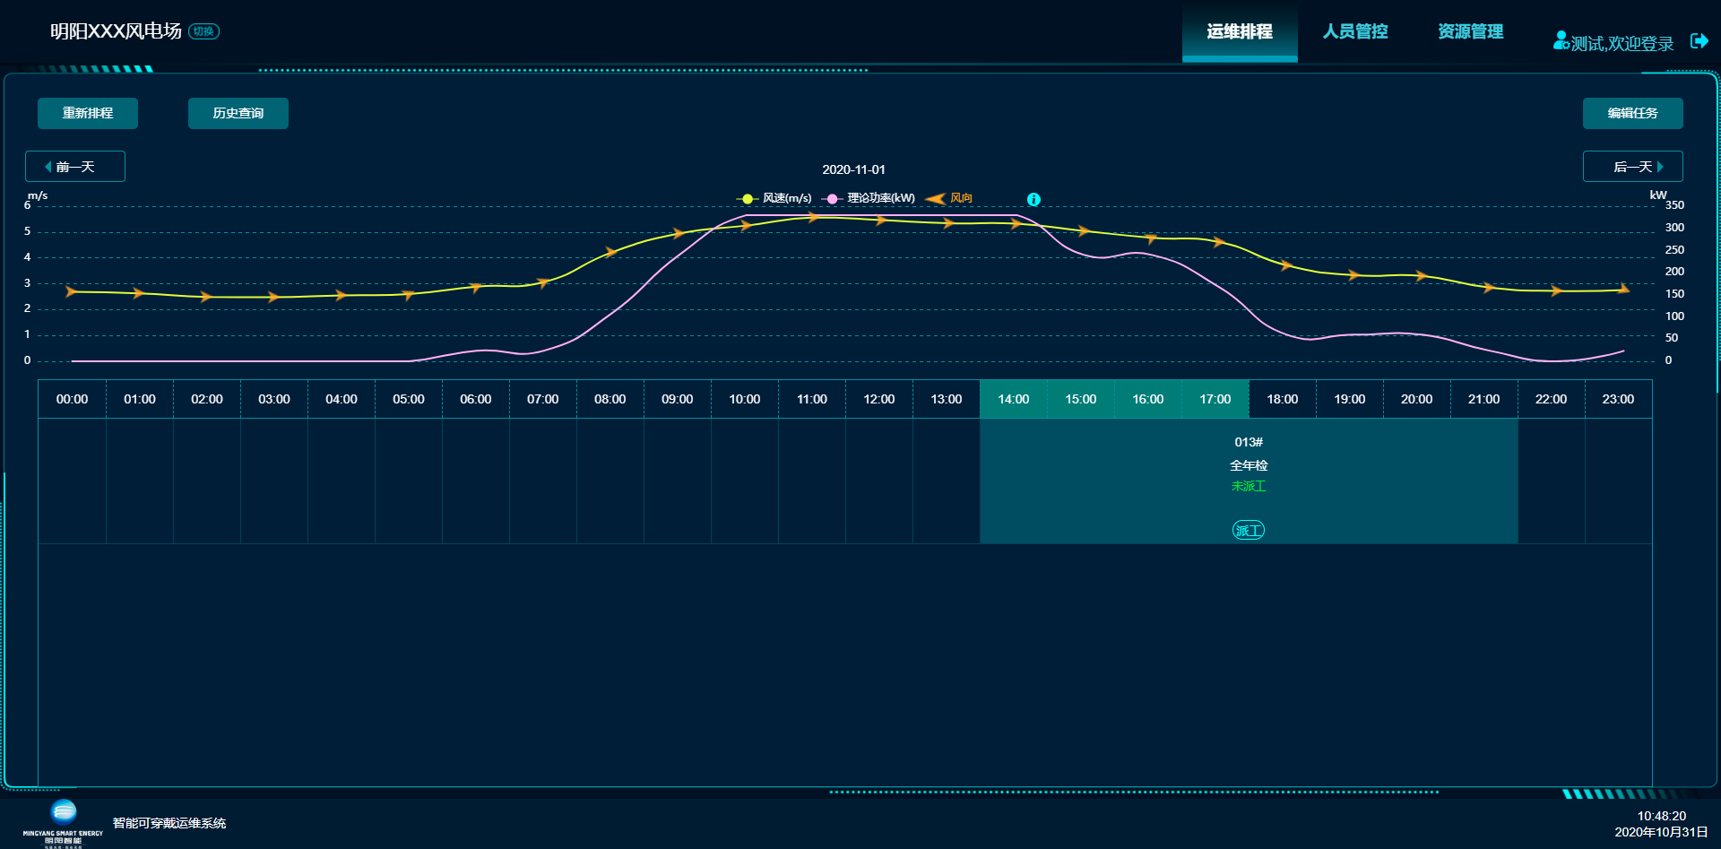

图2.1-1 运维窗口期

## 2.2 自动排程

每天早上6点，系统后台程序会自动运行，根据最佳窗口期安排最佳排程计划，并显示排程结果。

如果最佳窗口期不在当天，则当天不安排任务，如图2-1所示。

如图2.1-1所示，下方是当日排程任务计划，每行显示一个任务，可显示多个任务，每个任务包含对应的时间段，人员，机位号，任务类型等信息。

## 2.3 重新排程

当更新了窗口期，或者在“资源管理”页面修改了工时标准或人员后，或者希望重新计算排程计划时，都需要重新排程。如图2.1-1，点击“重新排程”按钮即可根据最新的修改重新计算排程结果。

## 2.4 调整任务

当觉得当前推荐的排程计划不满意时，可手动调整当日排程计划。如图2-1，点击“编辑任务”按钮，则在界面右侧显示全部待完成的任务列表，如图2.4-1所示。

任务列表可通过选择机位或任务类型下拉框进行过滤。

如图2.4-1，如果左侧任务块的右上角显示出删除按钮，则可以通过点击该删除按钮删除该任务。

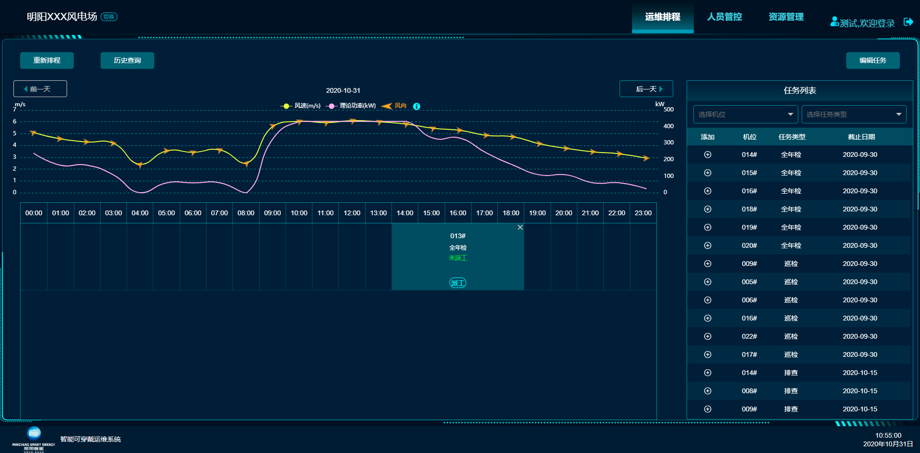

图2.4-1 编辑任务

点击右侧任务列表的某项任务的添加按钮，则弹出添加任务弹窗，如图2.4-2所示，选择任务的开始结束时间，点击确定按钮则完成添加任务操作，添加任务后显示如图2.4-3所示。

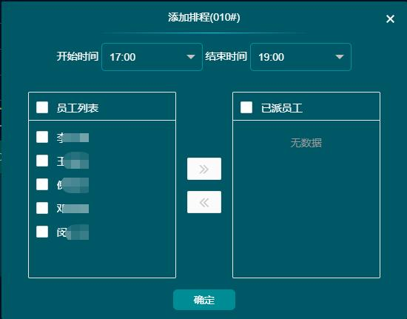

图2.4-2 添加任务弹窗

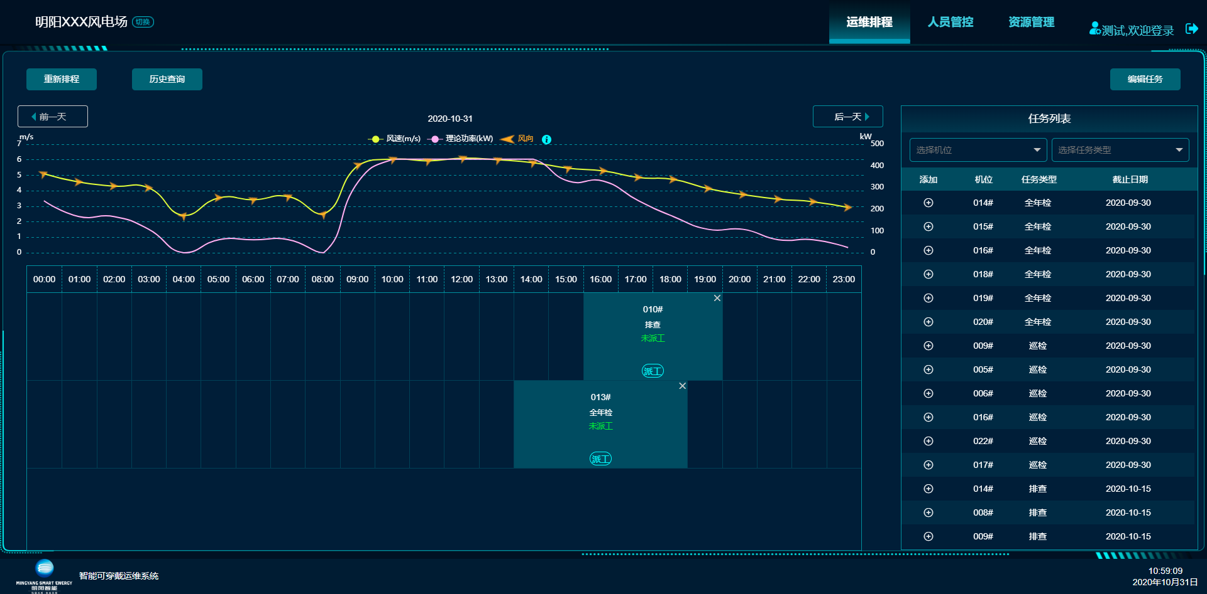

图2.4-3 添加任务后

## 2.5 派工

如图2.4-3，当任务块下方的按钮显示为“派工”时，表示该任务是未处理状态，可点击“派工”按钮完成派工操作。如果按钮显示“处理中”，说明该任务已经在处理，如果显示“已处理”，说明该任务已经处理完。

可派工状态下，点击“派工”按钮，弹出派工弹窗，如图2.5-1所示。在左侧“员工列表”中勾选要执行任务的人员，然后点击如图的右箭头，把人员移动到右侧“已派员工”列表中。

如果要取消某位人员的派工，如图2.5-2所示，在右侧“已派员工”列表中勾选要移除的人员，点击如图的左箭头，把人员移动到左侧“人员列表”中。

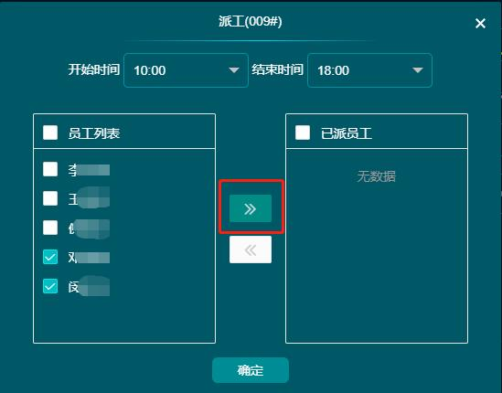 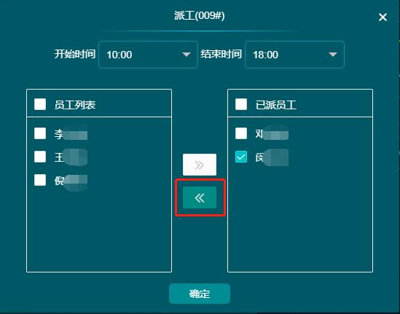

图2.5-1 添加派工人员 图2.5-2 移除派工人员

当确定需派工的人员在“已派员工”列表中时，点击“确定”按钮，完成派工操作。完成后该任务块会显示已派工的人员姓名，如图2.5-3所示。

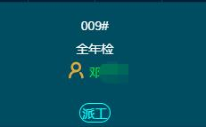

图2.5-3 显示已派工人员

## 2.6 历史查询

如图2-1，点击“历史查询”按钮打开历史查询页面，如图2.6-1所示。

页面展示历史排程计划，每条记录为一个任务，包括机位、任务类型、人员、计划开始时间、计划结束时间、任务状态等信息。

查询时可按开始结束日期、机位、任务类型和人员等多项参数进行过滤。

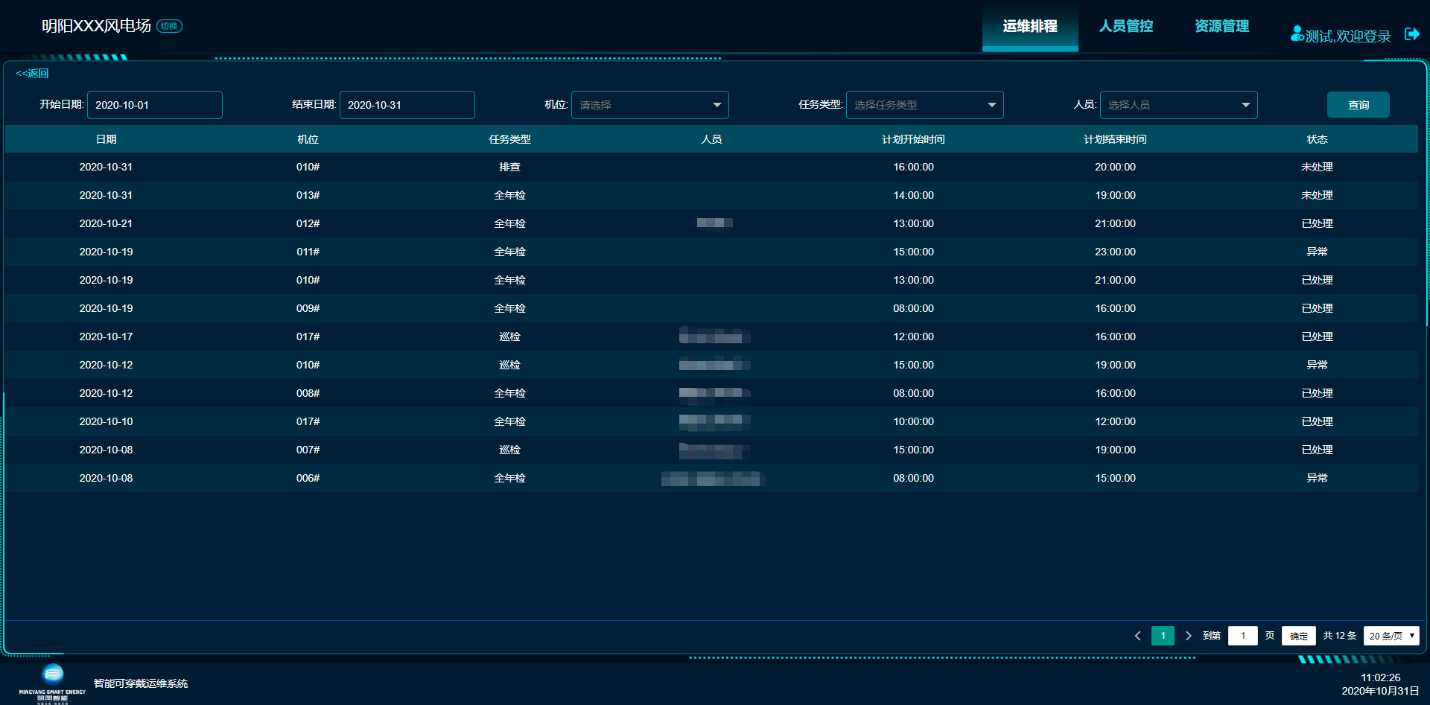

图2.6-1 历史查询

# 3人员管控

查看人员实时位置、心率、血压，监控人员状态，保障人员安全，还可以查看轨迹回放。

## 3.1 风场地图

在风场地图上显示风场的所有风机、升压站以及所有人员的定位点。

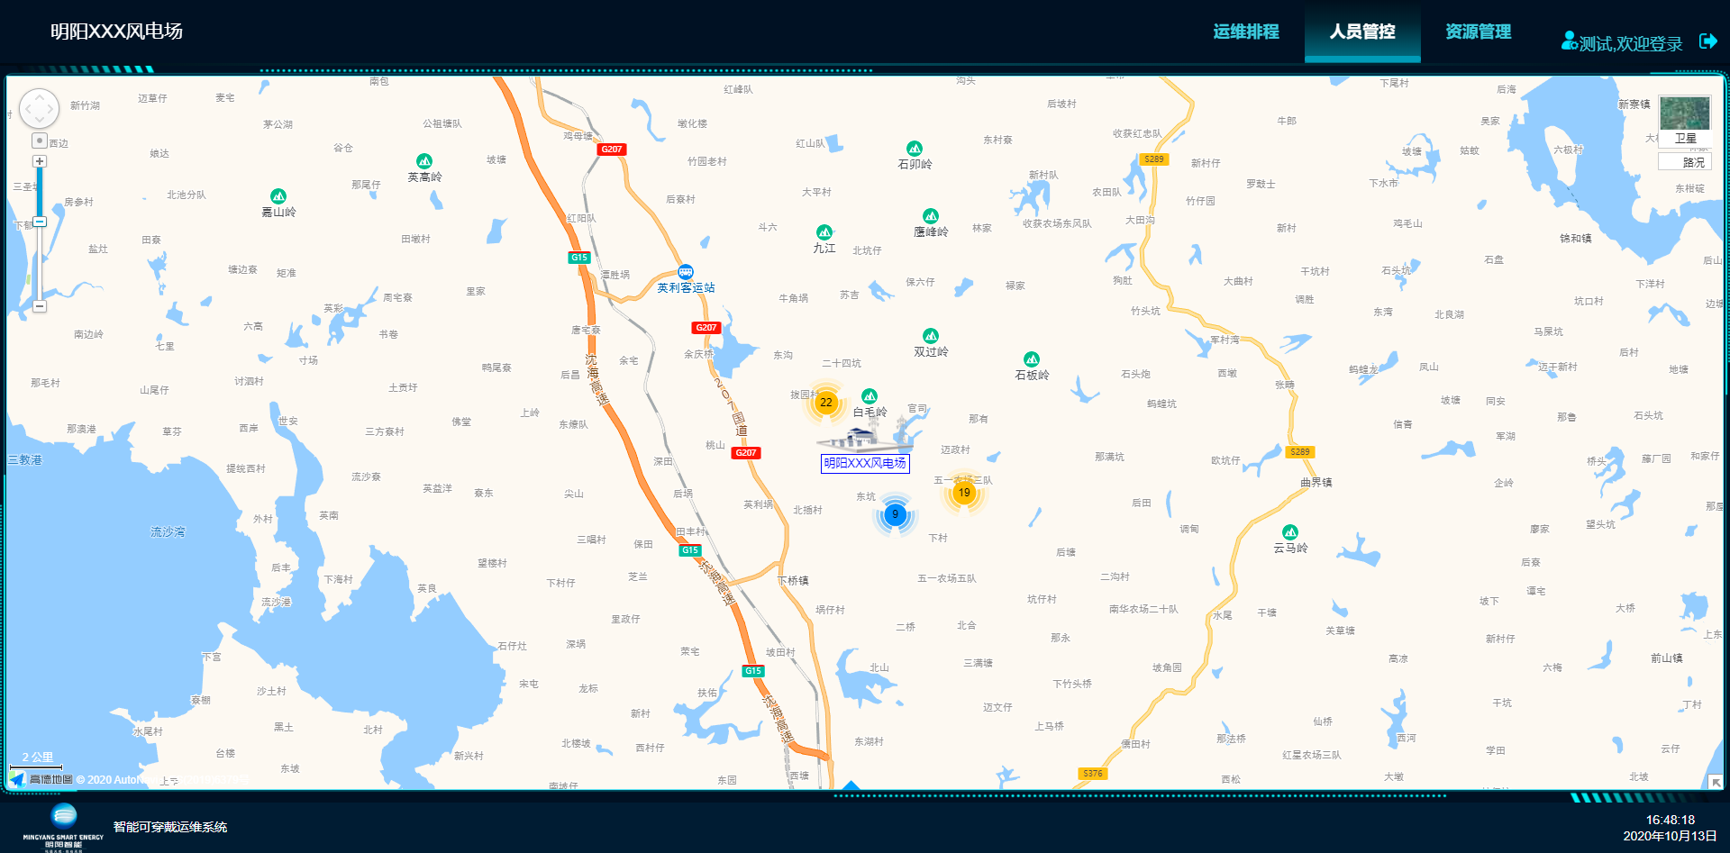

图3.1-1 风场地图

## 3.2 人员信息

点击地图下方的蓝色三角形按钮，展开人员信息列表，如图3.2-1所示，在展开状态下点击蓝色三角形按钮则可收起人员信息列表。

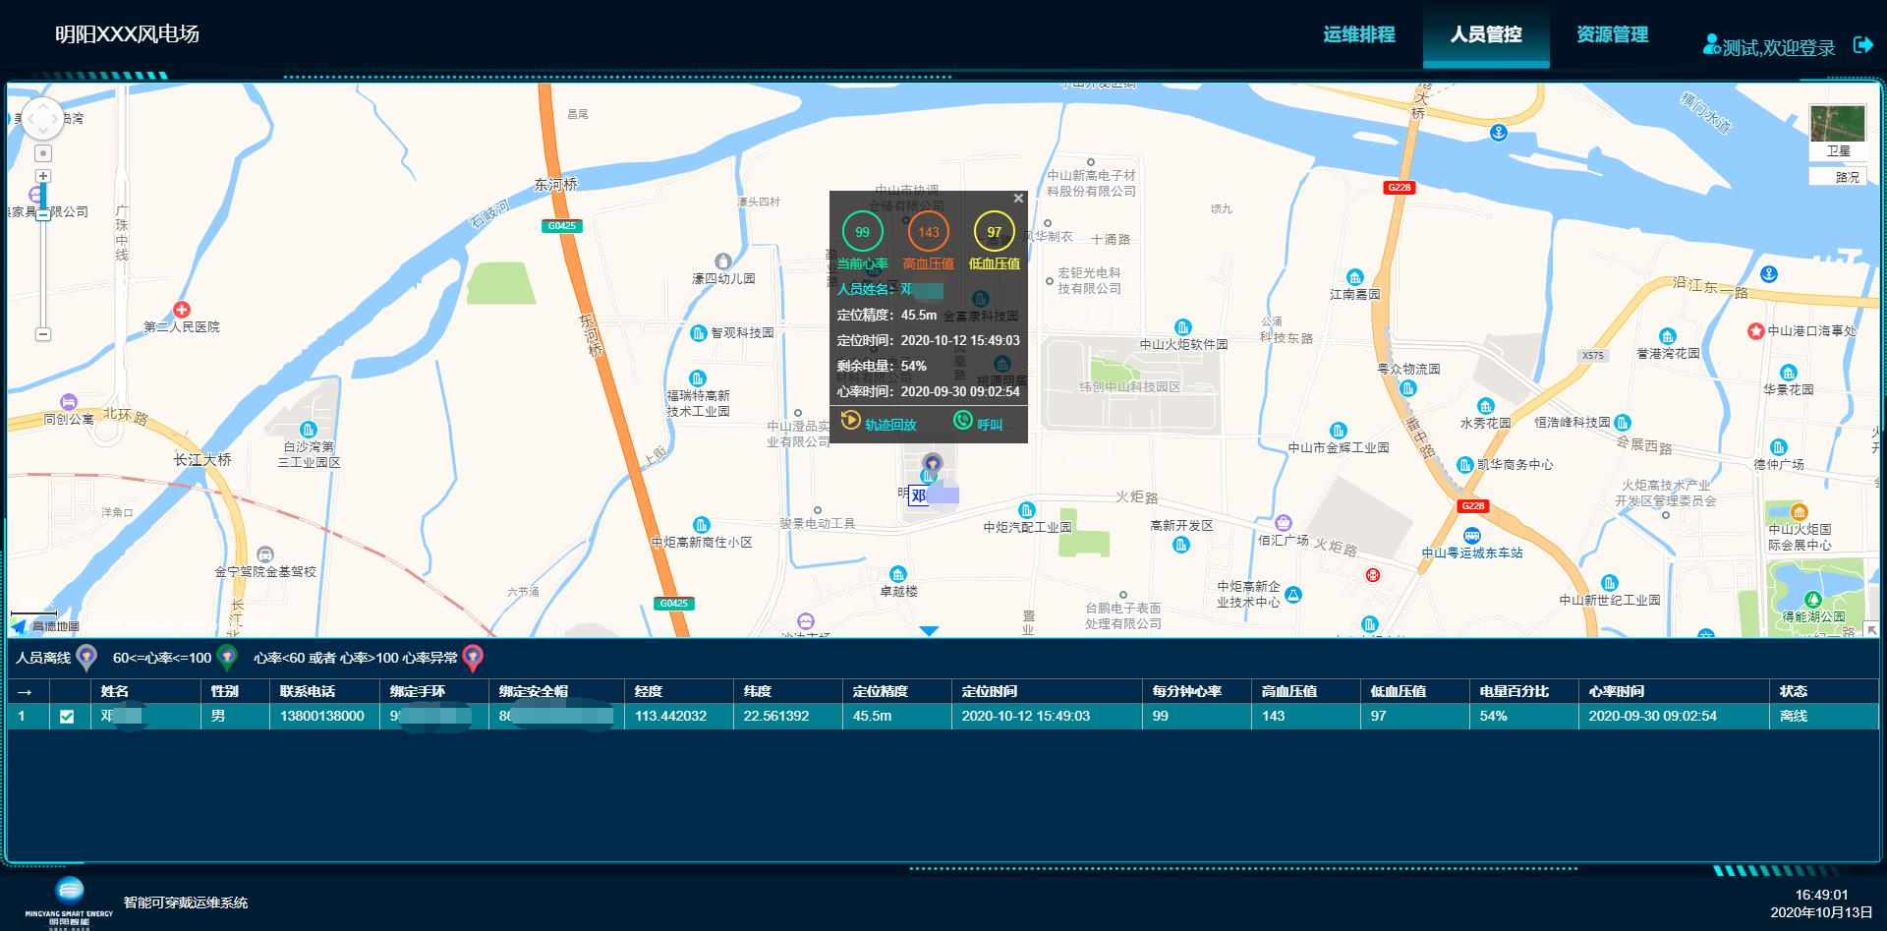

图3.1-1 今日任务

如图3.2-1，勾选某位人员，或在地图上点击某个人员图标，会弹出人员信息弹窗，如图3.2-2所示。弹窗显示人员姓名，当前心率、高血压值、低血压值、设备剩余电量、定位精度、定位时间和心率获取时间等多项数据。

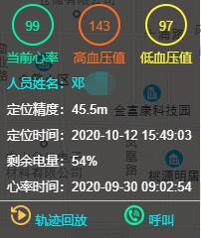

图3.2-2 人员信息弹窗

## 3.3 轨迹回放

如图3.2-2，点击“轨迹回放”按钮，则跳转到轨迹回放页面，如图3.3-1所示。选择要查看的轨迹开始时间、结束时间和人员，点击“下载轨迹”按钮后，下方列表则显示轨迹记录列表，同时在地图上显示轨迹曲线。点击“播放”按钮则播放轨迹移动模拟动画，如图3.3-2所示，点击“暂停”可暂停播放动画。点击“返回”按钮可返回上一级页面。

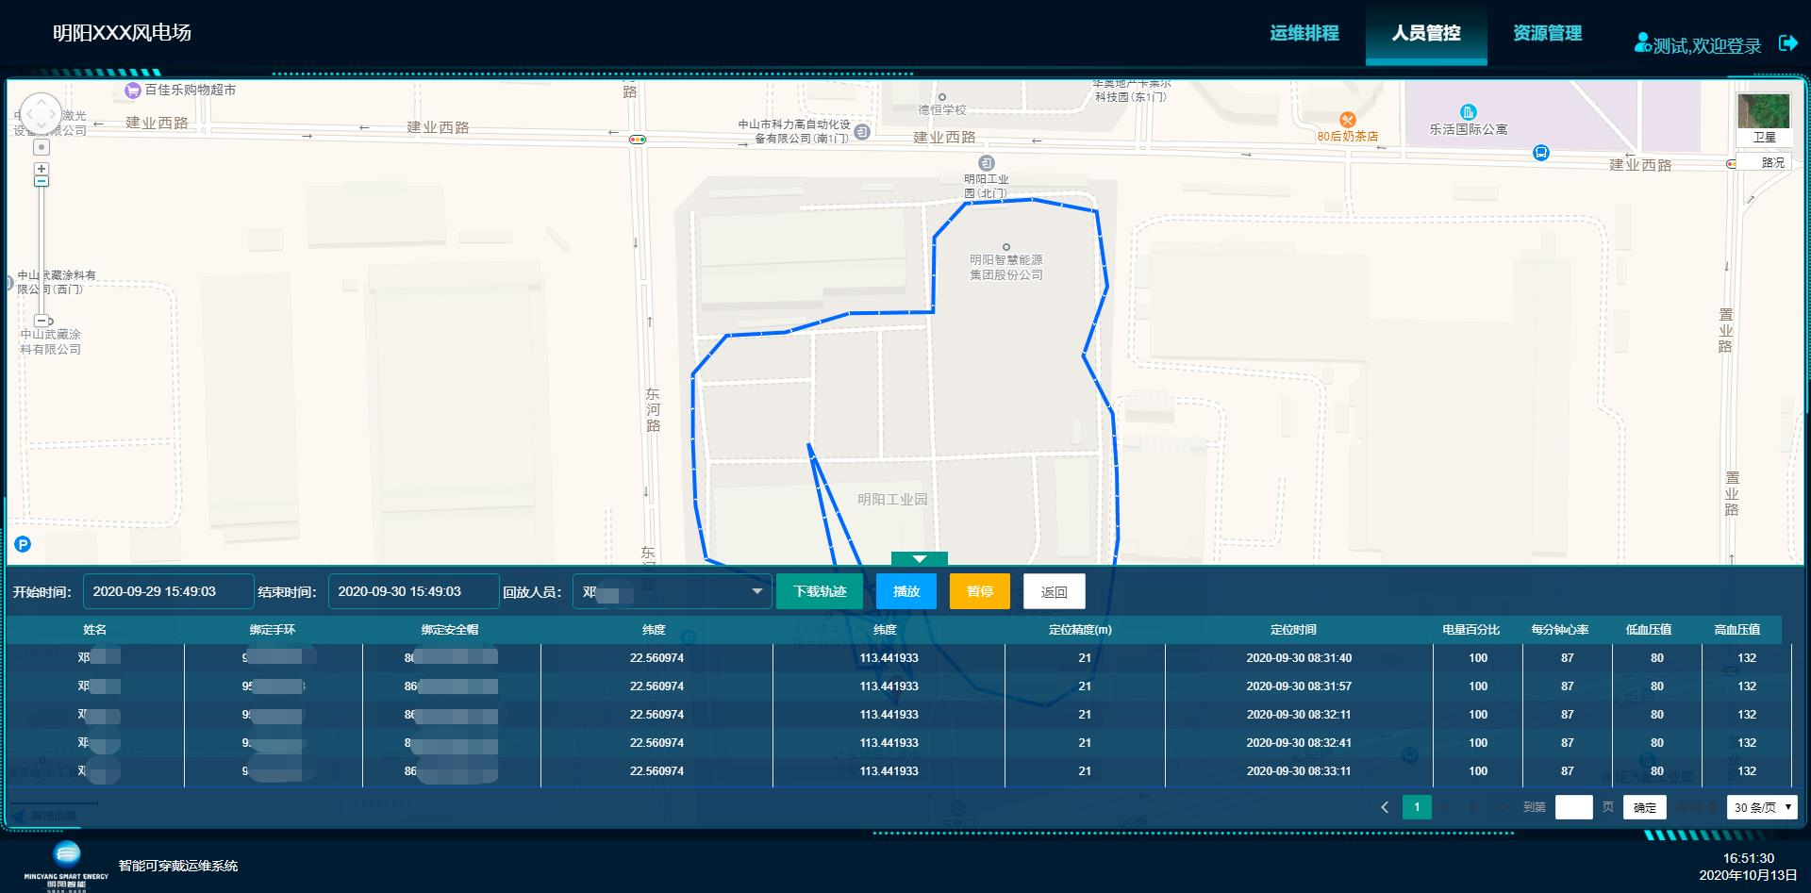

图3.3-1 轨迹回放

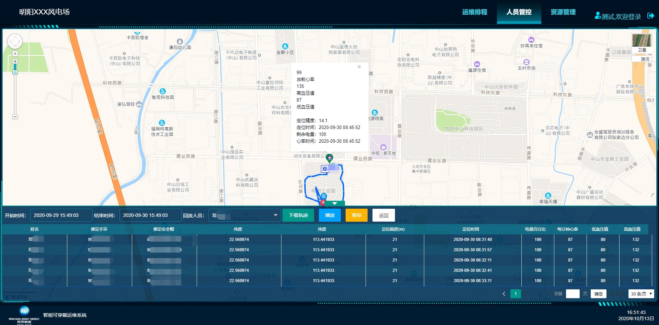

图3.3-2 轨迹动画播放

# 4 远程指导

专家与现场人员建立视频通话，专家查看现场实时画面并通过语音提供技术指导。

## 4.1 专家主动呼叫现场

如图3.2-2，在人员信息弹窗中点击“呼叫”按钮，实现主动呼叫现场人员，跳转到视频通话页面，如图4.1-1所示。

页面左侧是现场传回的实时视频，点击视频下方的“挂断”按钮可挂断当前通话，点击视频左上方的“返回”按钮可挂断当前通话并返回上一级页面。

页面右侧显示通话的现场人员姓名、当前位置、设备剩余电量已经当前正在执行的任务等信息。

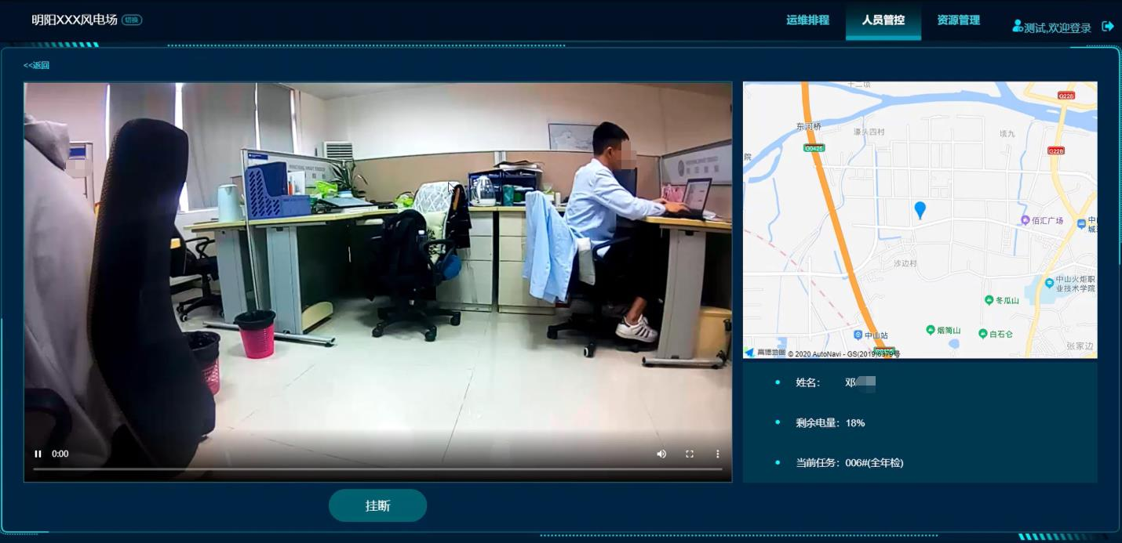

图4.1-1 视频通话

## 4.2 现场呼叫专家

如图4.2-1所示，当有通话呼入时，会在系统页面中间弹出呼入弹窗，显示呼入的人员姓名，点击绿色的按钮接听通话，跳转到如图4.1-1所示的视频通话页面，点击红色按钮则挂断通话。

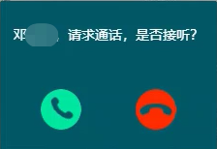

图4.2-1 呼入弹窗

# 5资源管理

## 5.1 工时标准管理

工时标准管理，管理各种任务类型对应需要的工时和人数，如图5.1-1所示。系统默认提供一套默认的模板，可根据需要修改。勾选需要修改的项，点击“修改”按钮，则弹出修改弹窗，如图5.1-2所示，修改工时标准和人数后，点击“确定”按钮，完成修改。

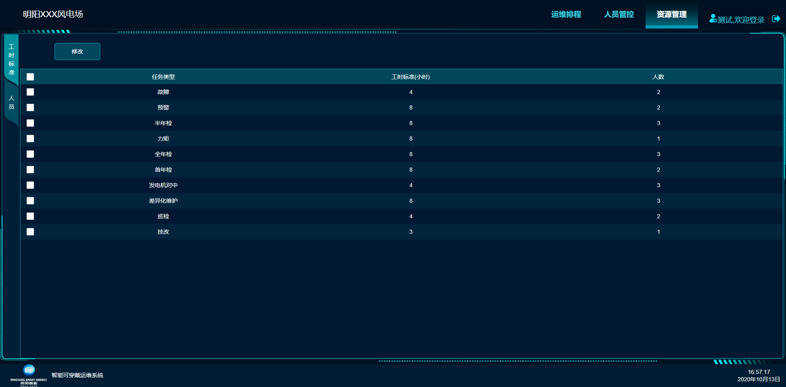

图5.1-1 工时标准管理

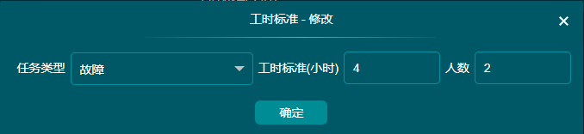

图5.1-2 工时标准修改弹窗

## 5.2 人员管理

人员管理，管理在该风场工作的人员信息，如图5.2-1所示。

点击“新增”按钮，弹出新增弹窗，如图5.2-2所示。在搜索框输入人员姓名或工号可搜索相关人员，勾选需要添加的人员，点击“确定”按钮完成新增操作。

勾选需要删除的人员，点击“删除”完成删除人员操作。

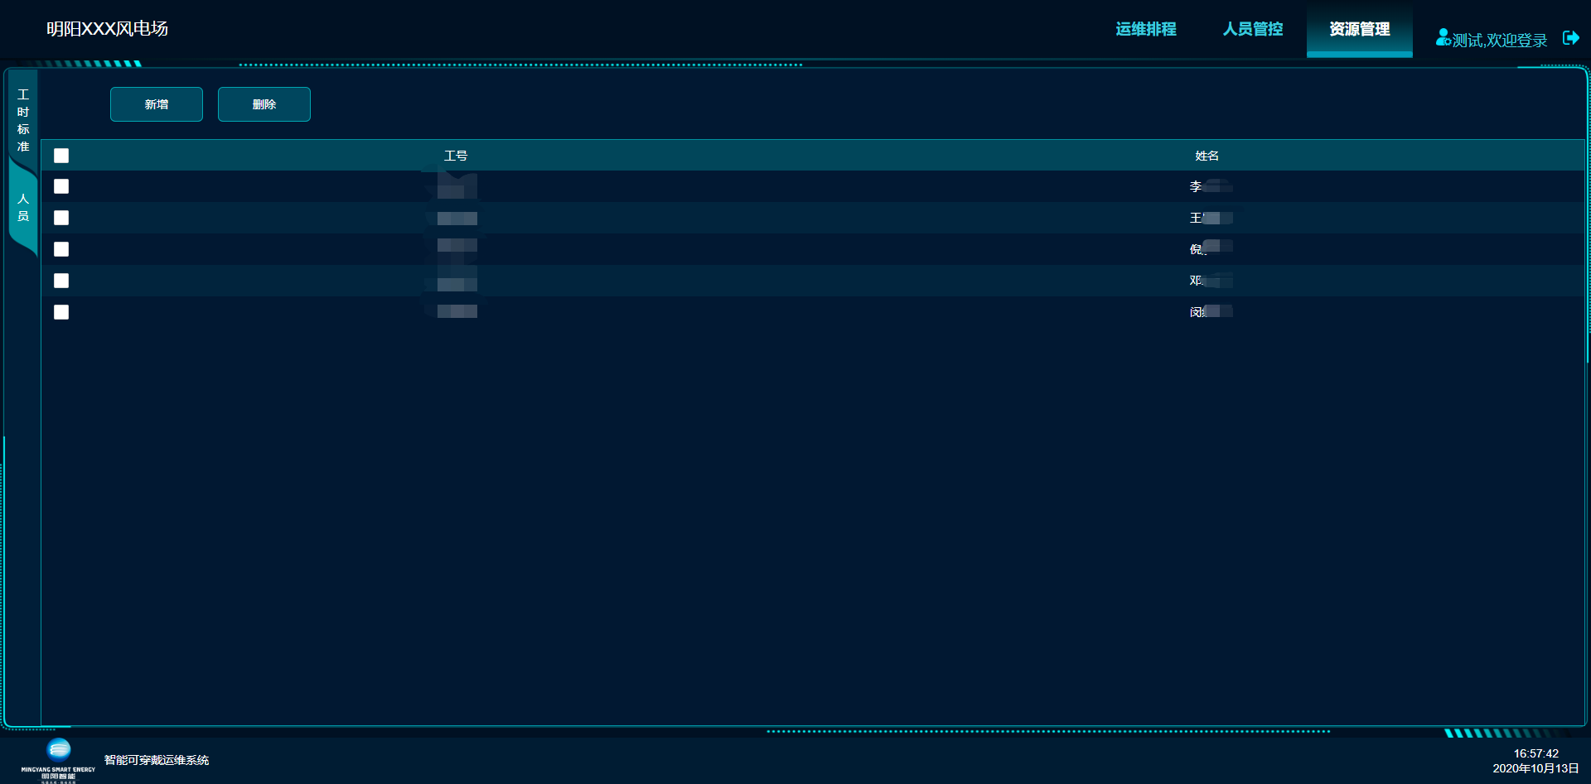

图5.2-1 人员管理

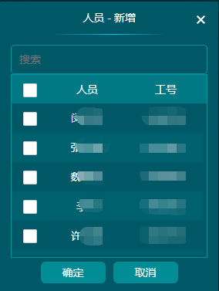

图5.2-2 人员管理新增弹窗